Газнобиева Татьяна Владимировна, зам. директора
Савельева Ольга Валерьевна, старший воспитатель,
Крашенинникова Марина Викторовна, воспитатель
МАДОУ «Детский сад № 9», г. Первоуральск
Свердловская область,
mail: dou_9@mail.ru, тел. 8(3439) 64-84-85

Путешествие по родному краю или как сформировать интерес к культуре и традициям народов России
Наша страна многонациональна и у каждого ребенка должна быть возможность знакомства со своей национальной культурой и культурой других народов. Как же можно поддерживать память о семейных народных традициях и обычаях, чтобы наши дети знали свои «корни», чтили своих предков? Для этого с 2019 года МАДОУ «Детский сад № 9» г. Первоуральска при поддержке Института развития образования Свердловской области, проводит областной фестиваль «Уральскими тропами: путешествие по календарю», который направлен на знакомство с национальными праздниками народов, населяющих Урал.
Цель: развитие ценностно-деятельностного отношения субъектов образования к духовно-нравственным социокультурным ценностям на основе празднования исконно уральских событий народов, населяющих территорию Урала с использованием современных средств и методов работы с детьми в условиях ДОО и семьи.
Совместное участие в фестивале объединяет интересы родителей и детей, они совместно проводят время, общаются, взаимодействуют – происходит гармонизация детско-родительских отношений.
В фестивале принимают участие педагоги и семьи воспитанников дошкольных образовательных учреждений из разных территорий Свердловской области, реализующих региональную парциальную образовательную программу «Самоцвет». Фестиваль проходит в рамках сетевого взаимодействия дошкольных образовательных организаций. Родители воспитанников являются активными участниками наравне с педагогами, детьми. Как результат, актуализация интереса к новым формам работы с детьми, повышение удовлетворенности качеством дошкольного образования.
Для проведения фестиваля разрабатывается «Положение об организации и проведении Областного фестиваля «Уральскими тропами: путешествие по календарю» в рамках реализации региональной парциальной образовательной программы «СамоЦвет».
Назначается рабочая группа, в которую включается Совет родителей для осуществления общего руководства и координации Фестиваля, утвержденная приказом директора МАДОУ «Детский сад № 9».
Рабочей группы информирует дошкольные образовательные организации о проведении Фестиваля, принимает заявки на участие, диссеминацию собственного опыта работы на Фестивале, отбирает материалы участников в соответствие с целями Фестиваля; формирует программу Фестиваля.
К участию приглашаются социальные партнеры национальных сообществ Свердловской области: «Центр традиционной русской культуры «Народный дом», Екатеринбургской городской общественной организацией марийцев «Урал кундем (Уральский край)», Первоуральская городская общественная организация «Центр поддержки татарской и башкирской культуры «Ватандаш», Свердловская Областная общественная организация «Евразия-Казахстан», Екатеринбургская цыганская национально-культурная автономия «Рома Урала», село Тарасково – центр притяжения христиан на Урале и другие, как эксперты для изучения истоков и традиций.
В рамках фестиваля планируется проведение мероприятий, например, таких как: мастерская «Кулинары Урала», мастерская «Большое путешествие по календарю праздников», «Игры народов Урала», ярмарочный театр, «Народное подворье» и другие.
Для трансляции фестиваля создается страничка на интернет платформе, где выставляются вся информация по проведению фестиваля, где все желающие могут не только познакомится с работами участников, но и воспользоваться опытом других. Ссылка на страницу фестиваля - https://project7415133.tilda.ws/
Родителями принимают фестиваль на «Ура» и имеют неплохую статистику о посещении.
Опыт проведения фестиваля.
В рамках фестиваля на территории детского сада организуются подворья - это от 2-х до 4-х площадок, в которых родители, дети и педагоги выступают в роли ведущих той или иной площадки, как носители языка и традиций национальности, представителем которой они являются.
На подворьях можно:
- на народном празднике познакомиться с особенностями национального костюма, народными инструментами, традициями народа.
Взрослые и дети наряжаются в национальные костюмы, поют песни, танцуют, играют на народных музыкальных национальных инструментах.
Ссылка на видео - https://project7415133.tilda.ws/page37971127.html
- поработать в ремесленной мастерской и создать свое изделие.
Ссылка на видео - https://project7415133.tilda.ws/page37972971.html
- поиграть в народные игры.
Ссылка на видео - https://vk.com/club221097572?from=search

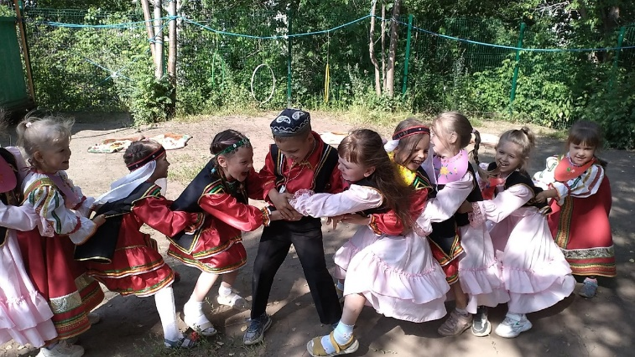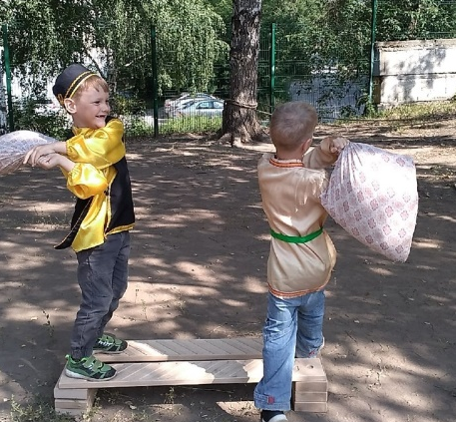

Русская народная игра «Чепуха».
Правила игры:
Каждый игрок загадывает какой-либо предмет, например: башенный кран, самолёт, бык.
Выбранный водящий задаёт вопрос (каждому игроку — один), предполагающий действие, которое могло случиться с загаданным предметом. Тот играющий, чей ответ в большей степени соответствует вопросу, становится водящим.
Башкирская игра «Молчаливое собрание».
Правила игры:
Играющие рассаживаются рядом и поочерёдно шепчут на ухо соседу какое-либо слово. Затем каждый встаёт и изображает мимикой и действиями сказанное ему слово. Остальные должны угадать.
Удмуртская народная игра «Чушкон шудон» («Игра с полотенцем»)
Правила игры:
Берется полотенце, как можно большей длины (для удобства игры). играют одновременно два человека. Два ребенка берут полотенце с разных концов и по сигналу, разворачиваясь вокруг своей оси, начинают в него заворачиваться. Игра идет до момента пока оба ребенка не соприкоснулись друг с другом. Ведущий отмечает точку на полотенце, где они соприкоснулись. Далее обратно дети разворачивают полотенце и по линии точки соприкосновения полотенце складывается. Выигрывает тот, у кого длина края больше.
Татарская «Угадай и догони» («Читанме, бузме»).
Правила игры:
Играющие садятся на скамейку или на траву в один ряд. Впереди садится водящий. Ему завязывают глаза. Один из игроков подходит к водящему, кладёт руку на плечо и называет его по имени. Водящий должен угадать, кто это. Если водящий назвал имя игрока правильно, то быстро снимает повязку и догоняет убегающего. Если водящий не угадал имя игрока, тогда подходит другой игрок.
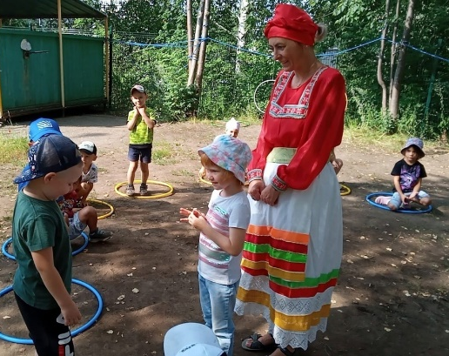
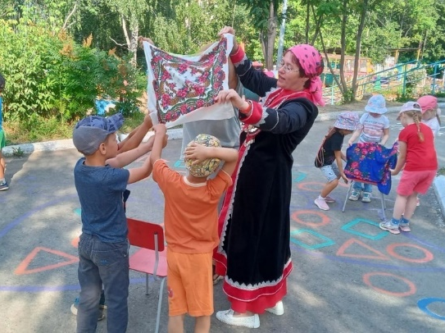

- познакомиться с национальной кухней и самим приготовить блюдо из бабушкиной тетрадки. В приготовлении блюда нам помогут видео рецепты или фотографии пошагового алгоритма приготовления.
Ссылка на видео - https://vk.com/event210991974
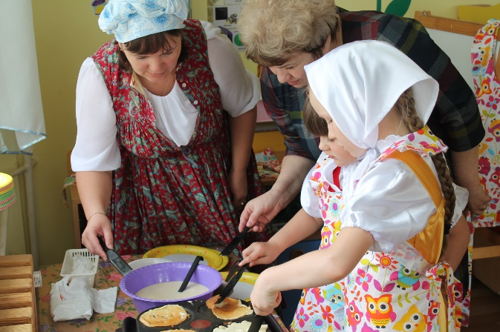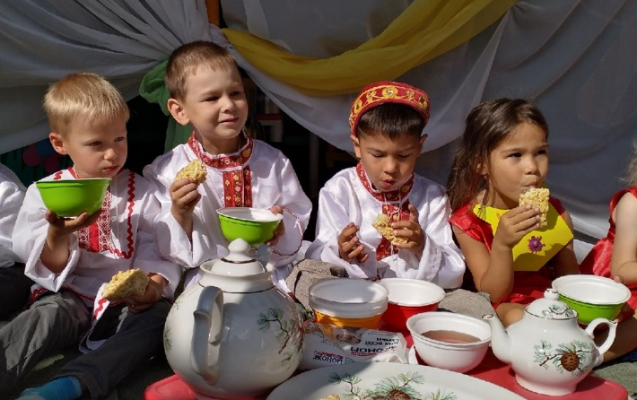
В рамках областного фестиваля «Уральскими тропами: путешествие по календарю» семьи воспитанников рассказывают о своих путешествиях и активном проведении времени всей семьей, отправляясь в путешествия по родному краю.
Ссылка на видео - https://vk.com/club226211548?from=groups
Наша история, язык и традиции, многообразие культур нашего региона – важные основы, богатый материал для формирования духовно-нравственного развития ребенка-дошкольника.
Участвуя вместе с родителями в календаре образовательных событий, погружаясь в культуру народов населяющего уральский край, дети узнают друг друга в различных образах, учатся уважать свою и другие культуру, другие традиции, то есть учатся друг у друга.
Подобные мероприятия интересны, познавательны, многолюдны. Это праздник идей для педагогов, открытий для родителей, удовольствий для детей.

